- Nacrtaj sljedeći crtež bez korištenja petlje: duljina duže stranice je 150, duljina kraće stranice je 75.
/1
- Nacrtaj sljedeći crtež bez korištenja petlje: duljina stranica kod nižih kvadrata je 80 dulja stranica i 40 kraća stranica. Duljina srednjeg pravokutnika je 80 dulja stranica i 60 kraća stranica
/2
- Nacrtaj crtež pomoću petlje: duljina duže stranice je 150, duljina kraće stranice je 75.
/1
- Nacrtaj crtež(jednostranični trokut) pomoću petlji: duljina stranice je 80.
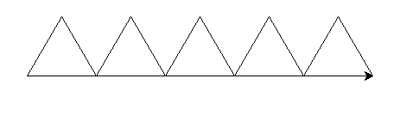
/2
- Nacrtaj crtež pomoću petlji: duljina stranica je 30 i 120.
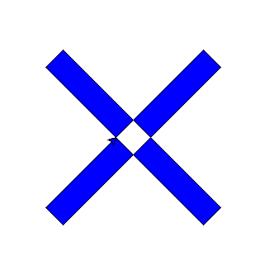
/2

